极目云-医院信息系统
门诊一卡通管理子系统

用户手册

北京极目云软件有限公司

编号 | 时间 | 修改描述 | 修改者
1 | 2015-7-29 | 原始创建 | 徐河欢

目 录
1 系统介绍 5
2 系统组成 5
3 系统安装与运行 5
4 操作说明 6
4.1 就诊卡管理 6
4.1.1 新卡办理 6
4.1.2 资料修改 9
4.1.3 卡挂失 10
4.1.4 卡启用 11
4.1.5 卡补办 11
4.1.6 卡注销 13
4.1.7 卡密码重置 14
4.1.8 卡密码修改 14
4.2 预交金管理 15
4.2.1 预交金交款 15
4.2.2 预交金退款 15
4.2.3 预交金结账 16
4.2.4 预交金发票设置 18
4.2.5 收款记录查询 19
4.2.6 消费记录查询 19
4.2.7 预交金结余查询 20
4.2.8 预交金结余汇总 21
4.3 门诊医疗费 21
4.3.1 收费计价 21
4.3.2 退费计价 23
4.3.3 未结医疗费查询 23
4.4 卡消费结算 24
4.4.1 打印挂号发票 24
4.4.2 卡消费结算打票 25
4.4.3 收费结算票据作废 26
4.4.4 结算发票查询 27
4.4.5 发票报损报废 27
4.4.6 卡消费计价结账 28
4.5 条码打印 30
4.5.1 检查项目条码打印 30
4.5.2 检验标本条码打印 31
4.6 统计查询 32
4.6.1 卡费用监控 32
4.6.2 卡消费结账查询 33
4.6.3 卡消费退费查询 34
4.6.4 门诊病历信息查询 35
4.6.5 预交金结账查询 36
4.6.6 卡挂号结账查询 37
4.6.7 医疗费结账查询 38
4.6.8 卡消费明细查询 39
4.6.9 发票明细项目查询 40
4.6.10 办卡明细查询 40
4.6.11 卡使用日志 41
4.6.12 科室收入查询 42
4.6.13 收款员工作量统计 43
4.7 财务统计报表 43
4.8 系统维护 44
5 注意事项 44
6 常见问题及其解决方法 44
7 结束语 44

系统介绍
《门诊一卡通管理子系统》是医院持卡就医流程中管理中心，可以应用于医院类似医疗卡管理处，主要进行病人医疗卡的办理、挂失、注销，预交金收取、退款、结账，收据的打印；还可以通过权限的配置用于辅诊科室的记账收费及统计查询。

系统组成
本子系统根据功能分为8个模块：
- 就诊卡管理：主要进行医疗卡的办理、资料修改、挂失、启用、补办、注销等。
- 预交金管理：主要进行预交金的收取、退款、结账及查询等。
- 门诊医疗费：应用与辅诊科室的记账收费、退费、结账。
- 卡消费结算：主要进行门诊收费打票、票据作废、结算清单的打印。
- 条码打印：主要进行检查项目条码打印、检验标本条码打印。
- 统计查询：进行一些日常业务的统计查询。
- 财务统计报表：主要是门诊收入及门诊医生收入的统计报表及打印。
- 系统维护：主要进行修改系统口令。

系统安装与运行
[说明安装系统前要做的准备工作。包括对运行环境，软、硬件配置的要求等。]
硬件：CPU 200MHZ以上，内存512MB以上
软件：中文Windows98/NT/2000/XP及以上版本
PB9动态库
双击medcard.exe ，运行本系统，详细操作说明见以下介绍。
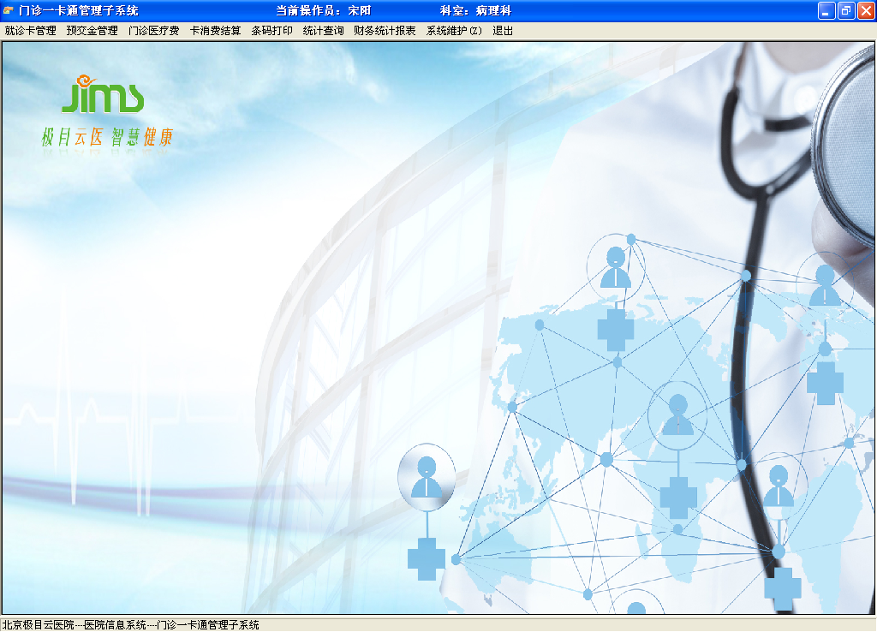

操作说明

就诊卡管理

新卡办理
- 点击菜单“就诊卡管理－新卡办理”进入办卡窗体，如下图：
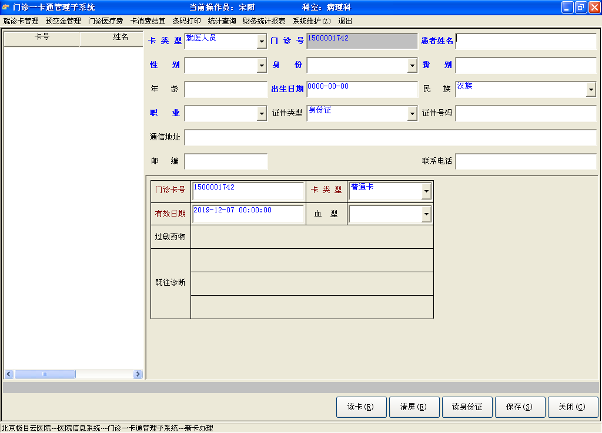
操作说明：
- 窗体的左边区域为当前操作员当天的已办卡列表。窗体的右边区域为办卡时需要填写的病人信息和办卡信息。
- 通过读取病人身份证，读取病人信息。
- 输入完窗体的各种信息无误后，点击【保存】按钮保存数据，提示“是否缴纳预交金”，如图：
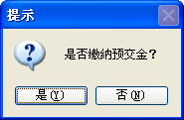
点击【是】，则弹出交款窗口，如图：
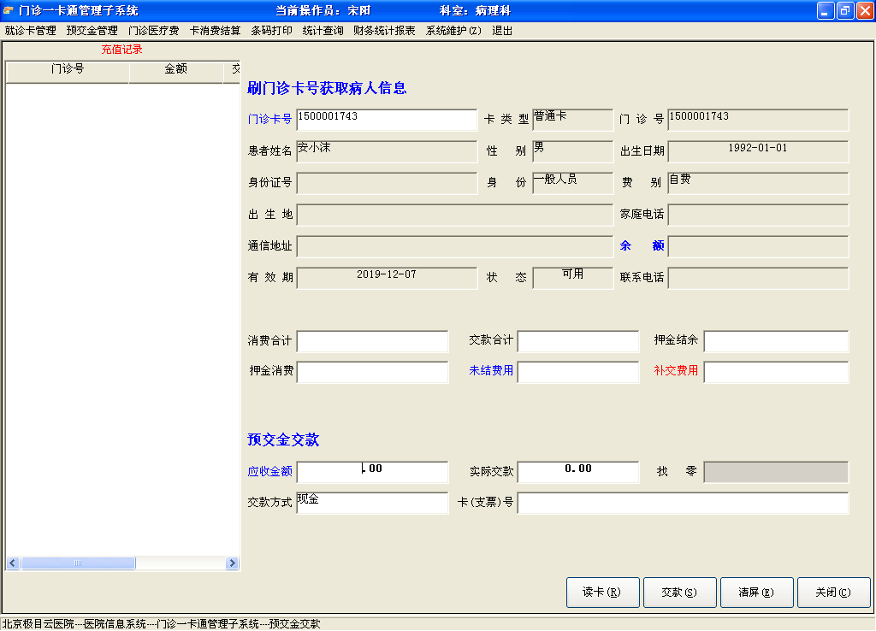
- 交款后关闭交款窗口，则办卡成功，此时，窗体左边的办卡列表中有了刚办的新卡信息。
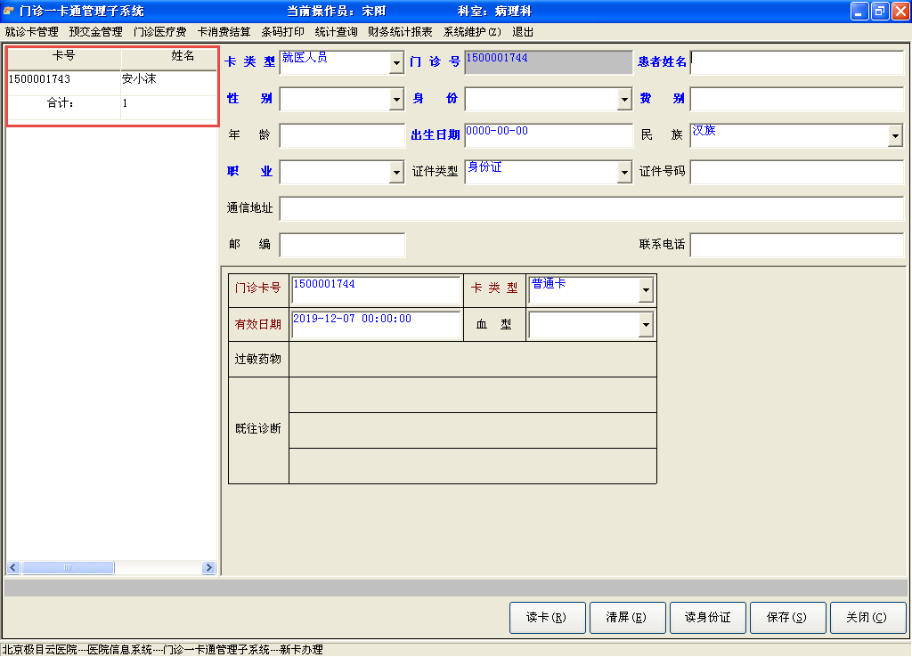

- 注意事项：
- 如果系统配置为“病人ID和卡号相同”，则ID号自动取卡号，否则需要手工分配。
- 如果系统配置为“打印预交金收据”，在办卡时如果收取了病人的预交金，系统会打印一张预交金押金收据。

资料修改
点击菜单“就诊卡管理－资料修改”，进入如下窗体：
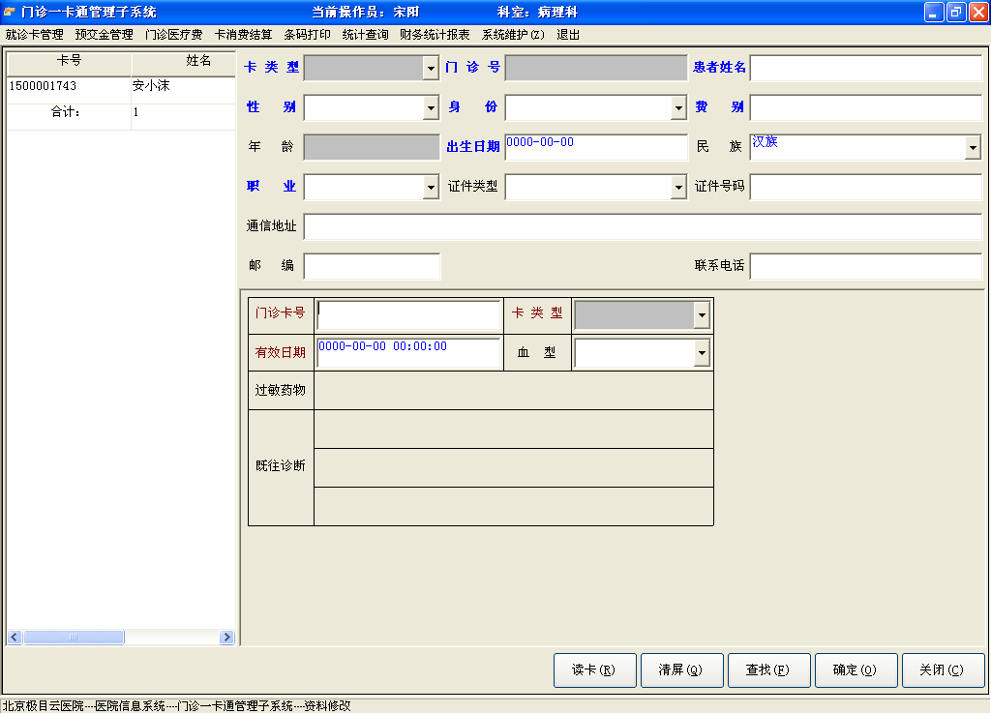
操作说明：
- 此窗体对已经办卡的病人信息及医疗卡信息进行修改。
- 点击窗体中的【查找】按钮找到需修改信息的病人或双击窗体左边已办卡列表，提取病人信息，如图：
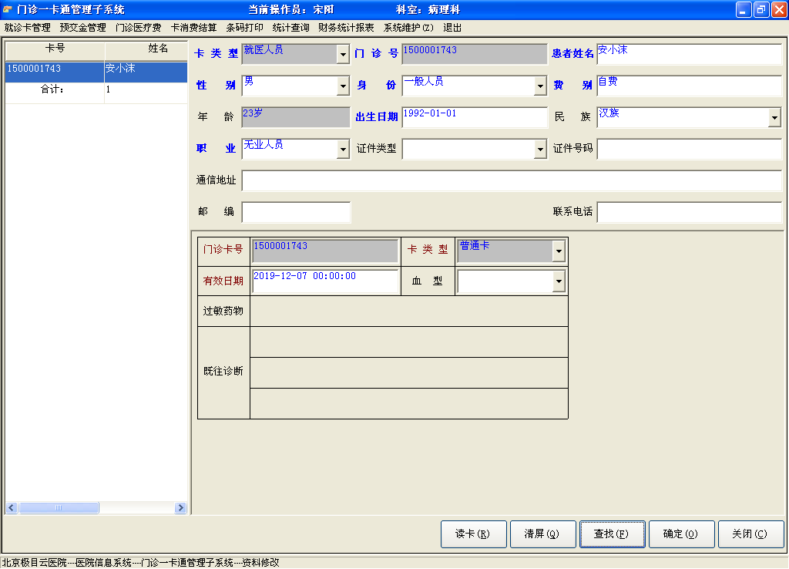
- 此窗体可以修改病人除ID类型、病人ID、卡号、卡类型以外的其他信息。修改完毕点击【确定】按钮，保存当前修改。

卡挂失
点击菜单“就诊卡管理－卡挂失”，进入挂失窗体，这里可以将有效卡进行挂失，如下图：
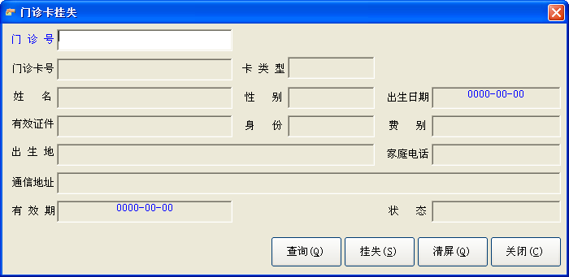
操作说明：
- 在次窗体有两种方法可以查询出要进行挂失的卡及病人信息。如果病人没有卡（例如卡丢失），可以通过输入门诊号查询病人信息；也可以通过点击【查询】按钮，通过姓名、出生日期等信息查出病人信息。
- 本窗体只能将有效卡进行挂失，如果要挂失的卡是一张已经挂失或已经注销的卡，系统的【挂失】按钮不可用。
- 查询出卡及病人信息查询出后，点击【挂失】按钮，进行挂失操作。

卡启用
点击菜单“就诊卡管理－卡启用”，进入启用窗体，这里可以将挂失卡启用，如下图：
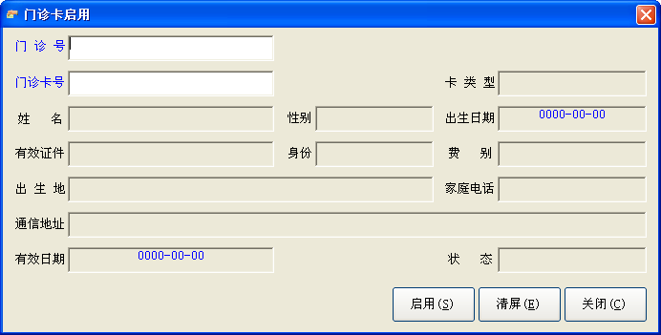
操作说明：
- 可以通过输入卡号或ID号查询卡及病人信息，查询出卡及病人信息查询出后，卡的状态为“挂起”，点击【启用】按钮，进行挂失卡的启用操作。

卡补办
点击菜单“就诊卡管理－卡补办”，进入补办窗体。在此可以进行遗失卡、密码遗忘卡的补办，如下图：
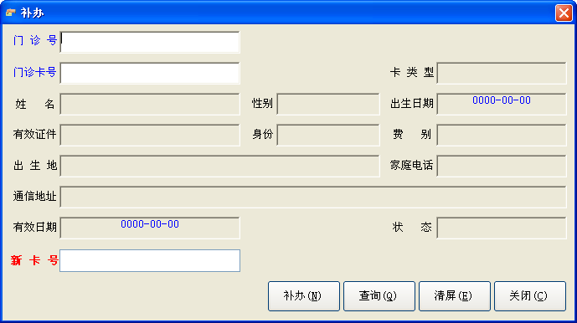

操作说明：
- 此窗口进行补办的原理是需将老卡挂失，再补办一张新卡。考虑到忘记密码的病人也要进行补办，所以这里不需要输入密码，要求工作人员再进行补办之前核对病人信息。
- 首先，输入病人ID号或者老卡号检索出病人信息进行核对，检查病人老卡的状态，如果确实需要进行补办，则输入新分配的卡号，点击【补办】按钮。如果成功，系统会提示请输入原卡密码。
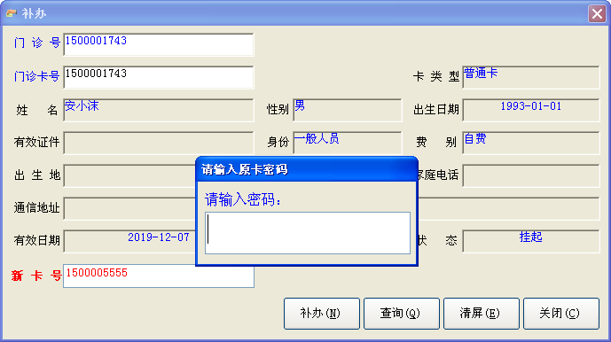
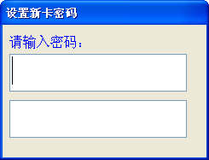
- 如果新卡密码设置成功，系统会提示“补办成功”，补办操作完成，然后补办窗体自动进行清屏操作。

卡注销
当门诊病人完成一次就医过程时，可能要求退还剩余的预交金并且将卡注销。注销以后的卡将不能再进行医疗消费。如果需要将“注销” 状态的的卡解除注销状态，需要有“审核”权限的人员进行审核此卡。
点击菜单“就诊卡管理－卡注销”，进入注销窗体，如下图：
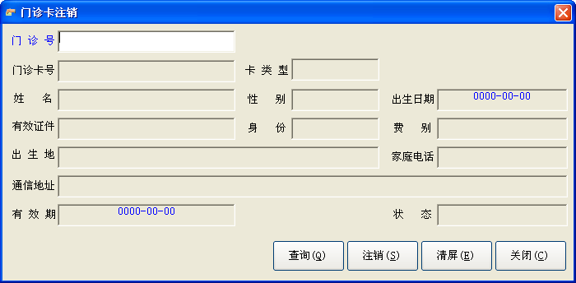
操作说明：
- 通过输入门诊号或点击【查询】按钮查询病人信息，点击【注销】按钮将此医疗卡进行注销。如果该医疗卡还有预交金余额，系统会提示：
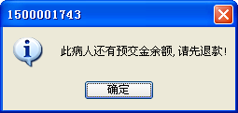

卡密码重置
点击菜单“就诊卡管理－卡密码重置”，进入卡密码重置窗体，如下图：
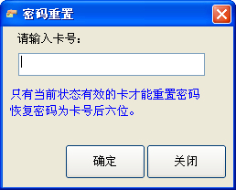
操作说明：
- 输入卡号后，点击【确定】按钮，会提示“卡密码重设成功”，密码为卡号的后六位。

卡密码修改
点击菜单“就诊卡管理－修改卡密码”，进入密码修改窗体，如下图：
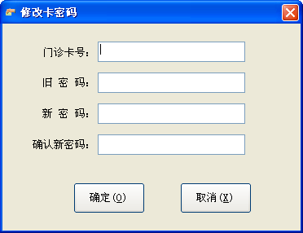
操作说明：
- 通过输入门诊卡号，读取到病人信息，分别输入旧密码和新密码，点击【确定】按钮，如果输入旧密码错误，系统会提示“密码不一致”。
- 如果输入旧密码正确，且输入新密码通过合法性校验，改写密码成功，系统会提示“密码修改成功”。

预交金管理

预交金交款
点击菜单“预交金管理－预交金交款”，进入预交金交款窗体，如下图：
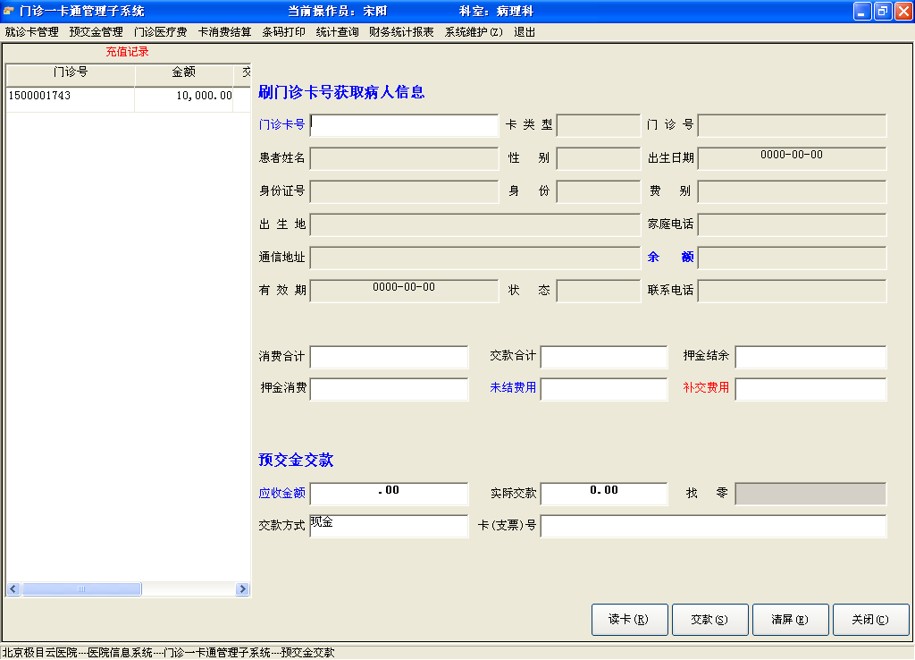
操作说明：
- 当病人的预交金不足时，需要在此窗口缴纳预交金。
- 通过读卡或输入门诊卡号读取出病人信息，在“应收金额”的文本框处输入本次交款金额。点击【交款】按钮，完成本次交款。如果系统配置打印预交金收据，同时打印预交金交款凭证。

预交金退款
点击菜单“预交金管理－预交金退款”，进入预交金退款窗体，如下图：
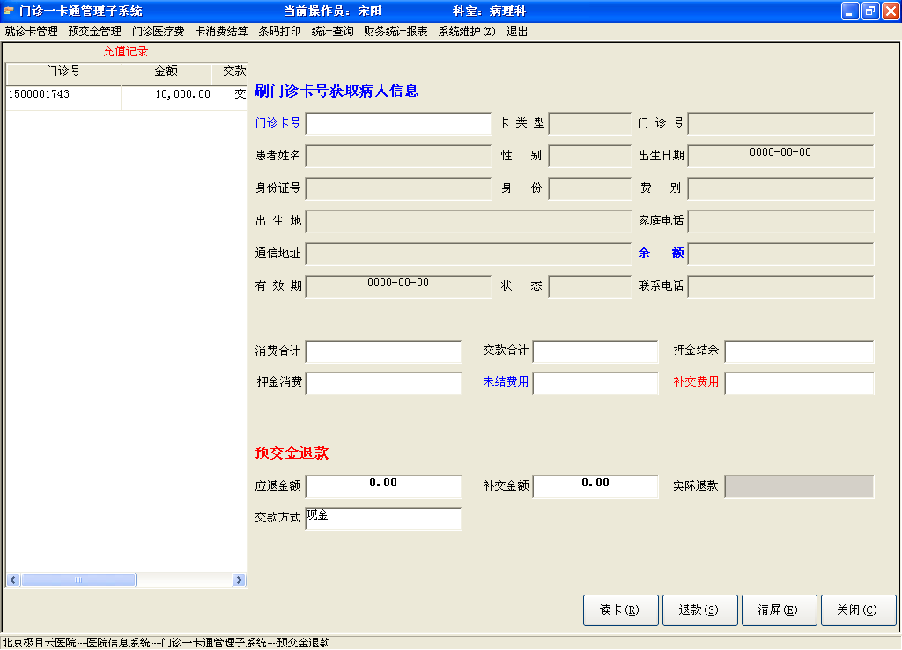
操作说明：
- 一般在病人整个门诊就诊过程完成，需要注销医疗卡时，将预交金退还给病人。
- 首先进行读卡或输入门诊卡号，在“退款”文本框中输入退款金额，点击【退款】按钮，输入医疗卡密码，若密码错误，则提示密码错误，若密码正确，则提示退款成功，并打印退款凭证，如图：
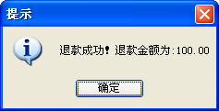

预交金结账
点击菜单“预交金管理－预交金结账”，进入预交金结账窗体，如下图：
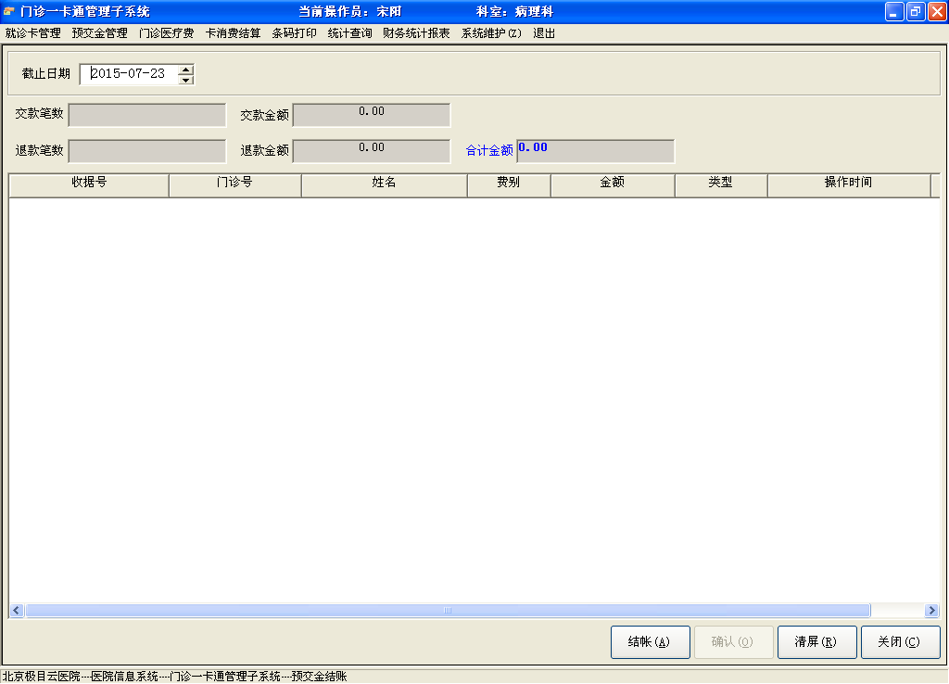
操作说明：
- 进入本窗体，系统默认日期为当天，点击【结账】按钮对截至日期以前的所有未结账记录进行结账，【结账】按钮不可用，【确认】按钮可用，窗体显示本次结账的数据。
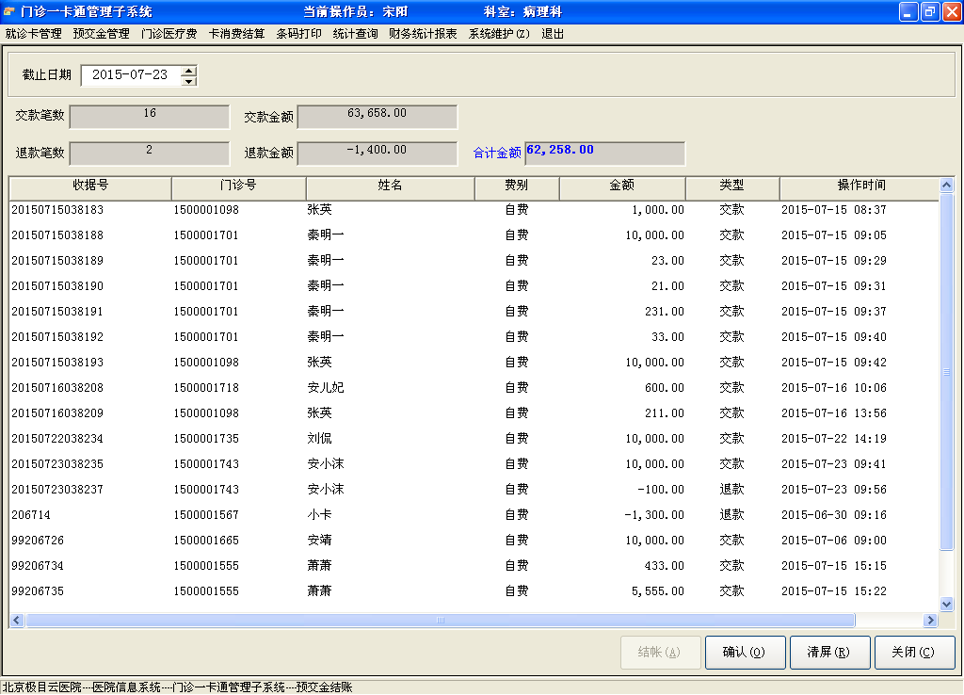
- 点击【确认】按钮，对本次结账进行确认。

预交金发票设置
点击菜单“预交金管理－预交金发票设置”，进入预交金发票设置窗体，如下图：
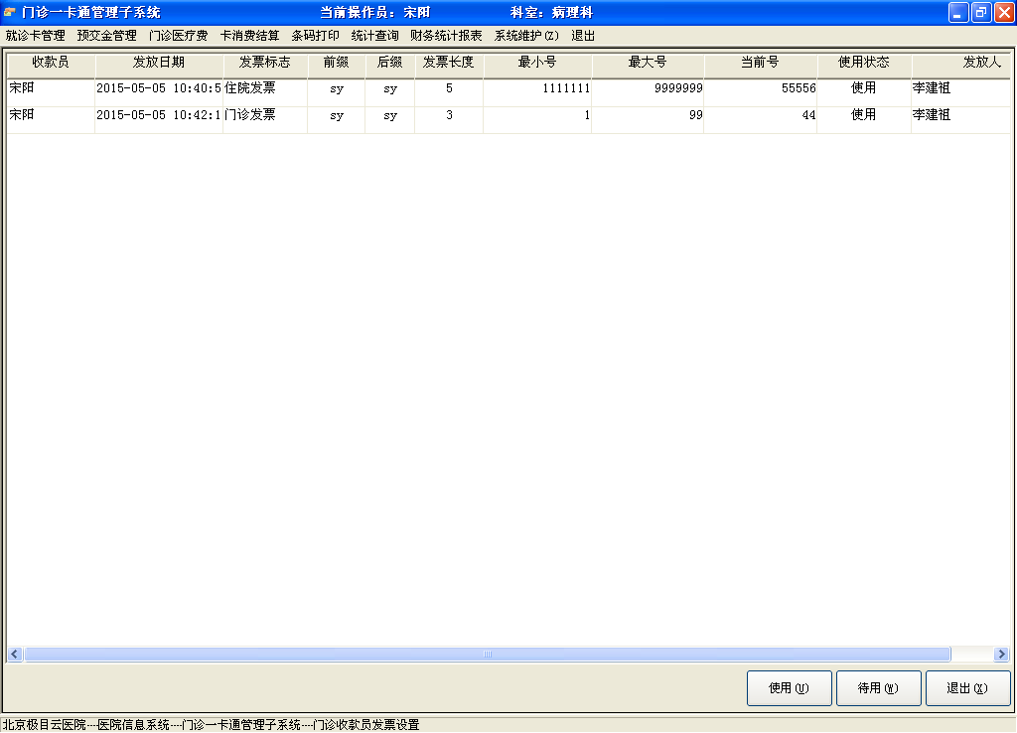
操作说明：
- 进入本窗体，可以对发票状态进行更改，选中待用的发票，点击【使用】按钮，系统会提示，如下图：
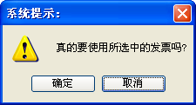
点击【确定】按钮，会提示数据保存成功，该发票状态就为使用状态。
- 如选中使用中的发票，点击【待用】按钮，系统会提示，如下图：
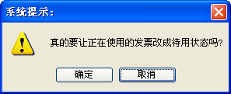
点击【确定】按钮，会提示数据保存成功，该发票状态就为待用状态。

收款记录查询
点击菜单“预交金管理－收款记录查询”，进入收款记录查询窗体，如下图：
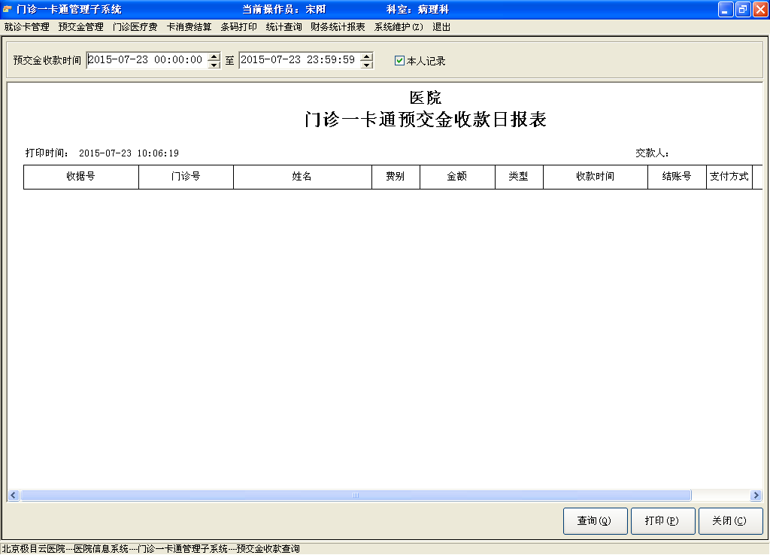
操作说明：
- 打开该窗体，预交金收款时间默认为当天时间，本人记录默认勾选，点击【查询】按钮，会查询出当天为本人收款的记录，去掉本人记录勾选，点击【查询】，会查新出该天的所有预交金收款记录，也可根据时间，自行查询。

消费记录查询
点击菜单“预交金管理－消费记录查询”，进入消费记录查询窗体，如下图：
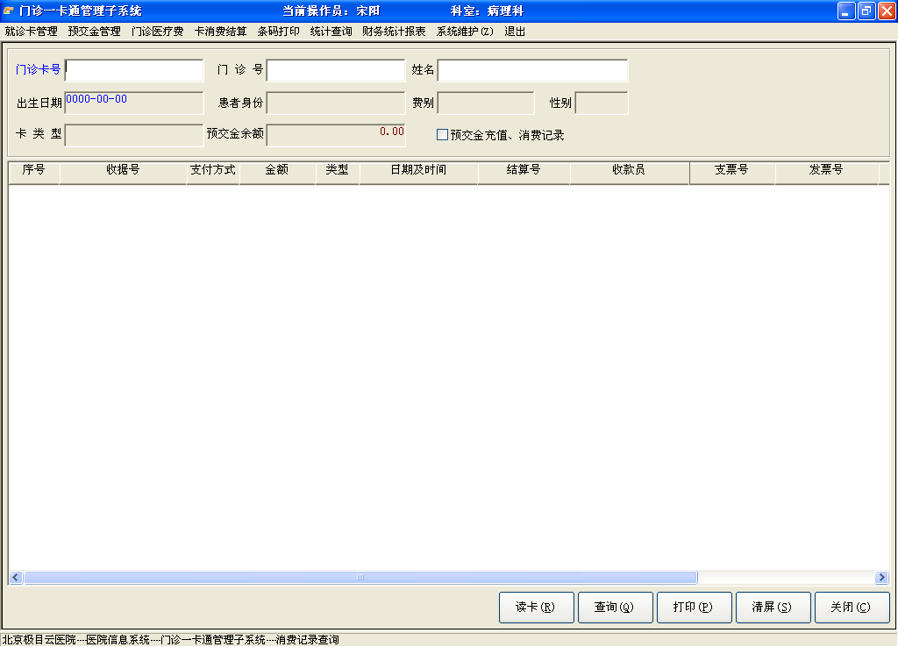
操作说明：
- 该窗体能根据读卡或输入门诊卡号查询出该病人信息和消费记录以及病人的结余，勾选预交金充值，消费记录，会查询出病人的消费记录，该记录中，没有结余记录。

预交金结余查询
点击菜单“预交金管理－预交金结余查询”，进入预交金结余汇总窗体，如下图：
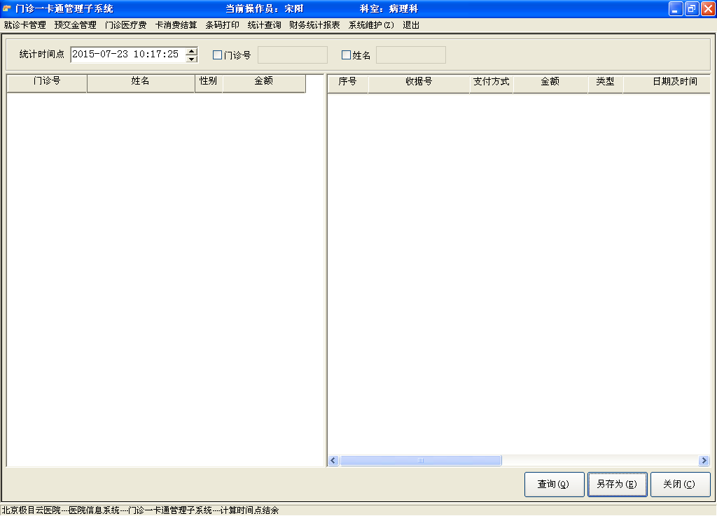
操作说明：
- 用户输入具体的查询时刻，点击【查询】，则查询此时刻之前所有的结余情况，双击一条记录，则在窗体右侧显示该记录的结余明细，也可根据病人的门诊号查询出该病人的结余信息。

预交金结余汇总
点击菜单“预交金管理－预交金结余汇总”，进入预交金结余汇总窗体，如下图：
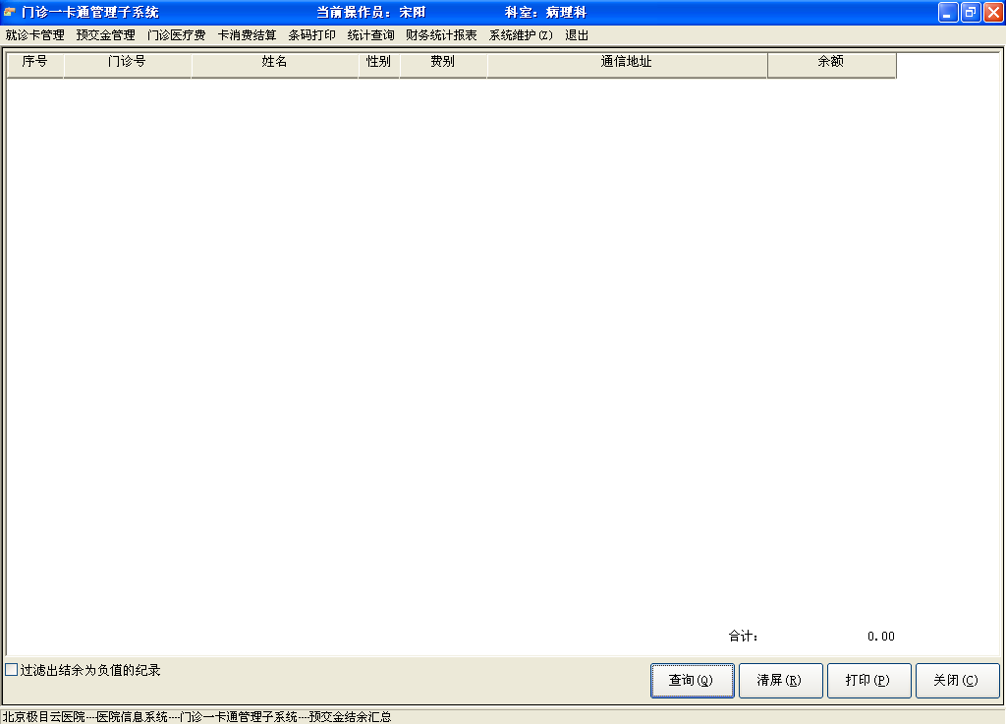
操作说明：
点击【查询】按钮，汇总所有的门诊预交金结余情况，点击【打印】按钮可进行打印。

门诊医疗费

收费计价
点击菜单“门诊医疗费－收费计价”，进入收费窗体。如下图：
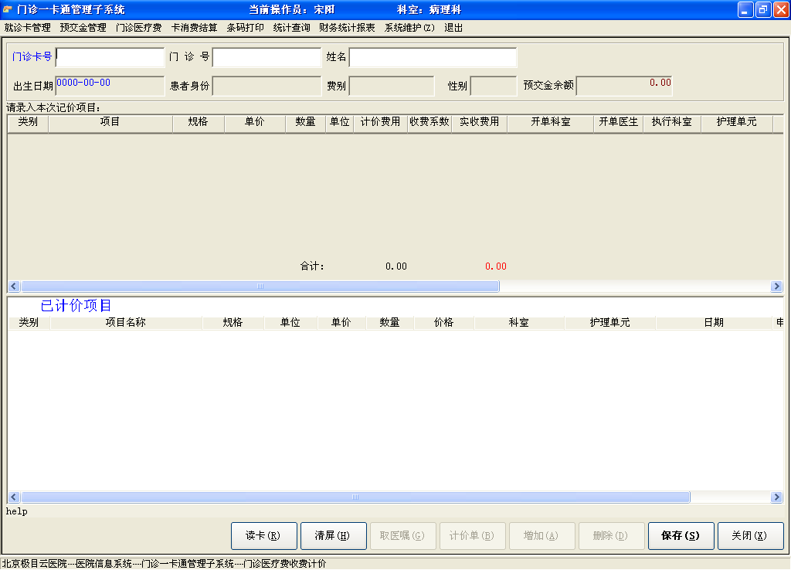
操作说明：
- 门诊医生站录入检查、检验等辅诊收费项目之后，如果医院的流程为辅诊费用在相关辅诊科室收取，可以通过本窗体收取辅诊费用。
- 首先可以通过读卡或输入门诊卡号读取到病人信息后，通过【取医嘱】将提取该病人的执行科室为操作者所属科室的未收费项目。
- 点击【保存】按钮，进行未收费项目费用的收取。如果该病人的预交金余额不足，系统会给出相应的提示信息，不允许完成收费，如图：
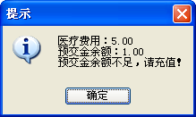
- 本窗体也可以手工录入一些临时性增减项目。如果窗体有多个收费项目，而本次只想收其中一个收费项目的费用，可以按【删除】键删除其他收费项目。如果要增加收费项目，可以按【新增】键增加一条空白记录，依次录入开单科室、医生、类别、项目、规格、数量等内容即可，点击【保存】则完成收费，系统会打印一张病人的消费清单。

退费计价
点击菜单“门诊医疗费－退费计价”，进入退费窗体。在此可以对本科室收取的未打印收据的费用进行退费操作。
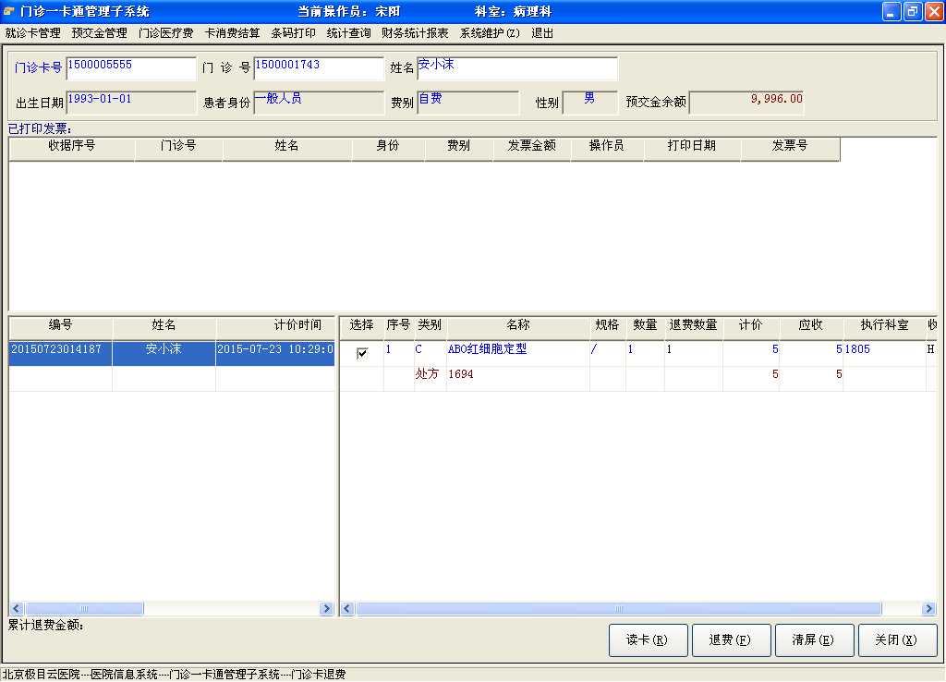
操作说明：
- 首先可以通过读卡或输入门诊卡号读取到病人信息，窗体显示本医疗卡在的已收费未打印收据的收据记录如上图。
- 双击某条收据信息，可以查看收费明细。点击[退费]按钮对选中收据进行退费。
- 注意事项：
本窗体只可以对本科室收取的未打印收据的费用进行退费，如果不是本科室收取的费用，系统会提示“非本科室消费的医疗费用，不能退费”。

未结医疗费查询
点击菜单“门诊医疗费－未结医疗费查询”，进入未结算医疗费查询窗体。如下图：
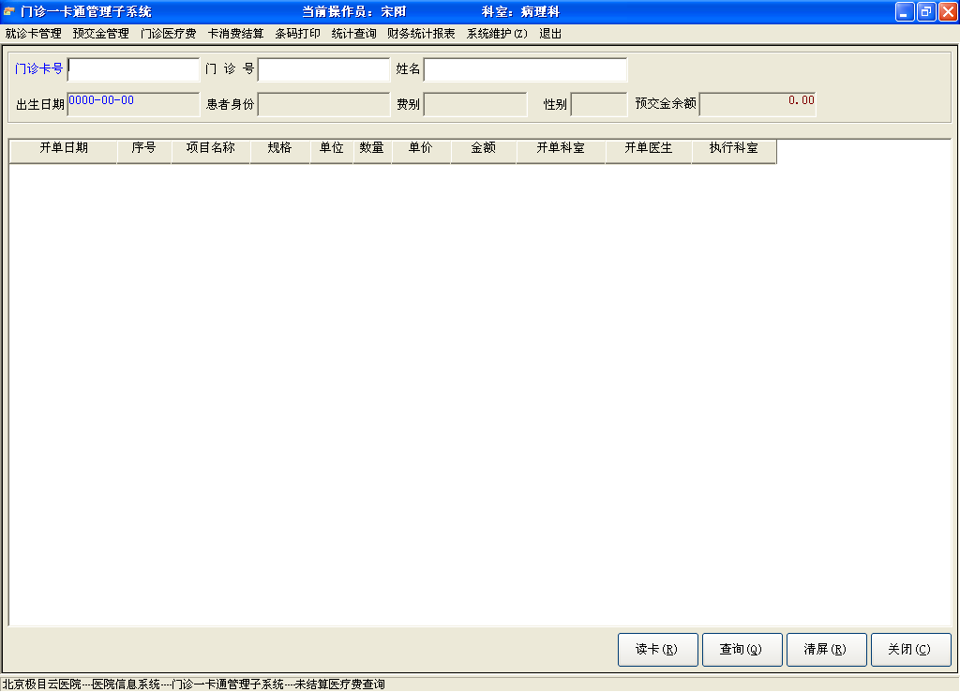
操作说明：
- 用户输入卡号或门诊号、姓名等信息，点击【查询】按钮，查询病人未进行结算的计价项目。
- 用户也可通过【读卡】，直接读出病人信息及该病人未进行结算的计价项目。

卡消费结算

打印挂号发票
点击菜单“卡消费结算－打印挂号发票”，进入挂号发票打印窗口，通过读出病人挂号信息后，直接打印挂号发票，如图：
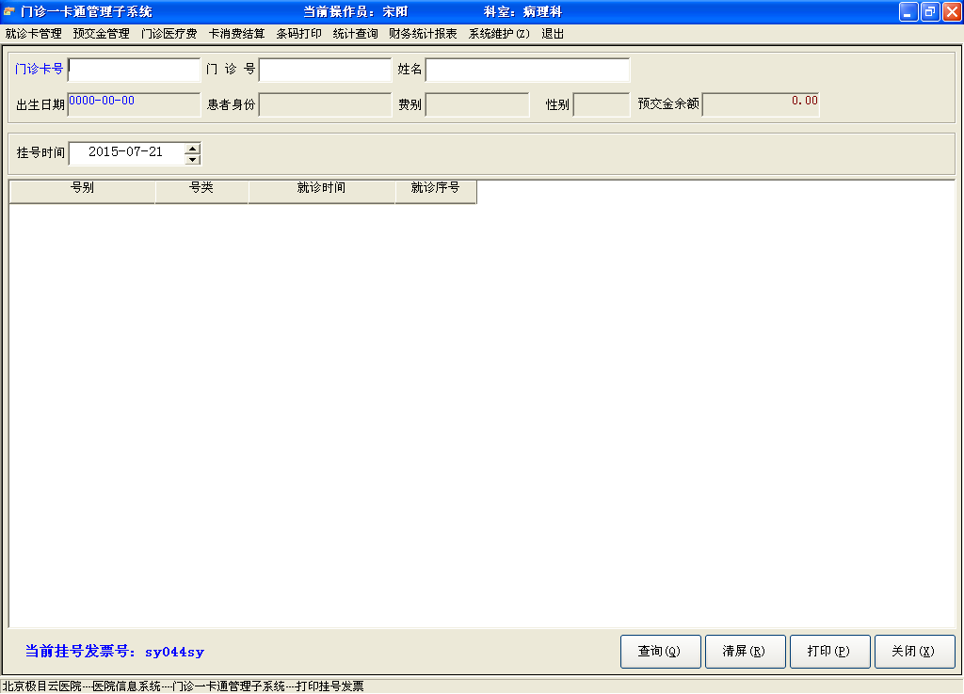

卡消费结算打票
点击菜单“卡消费结算－卡消费结算打票”，进入如下窗体：
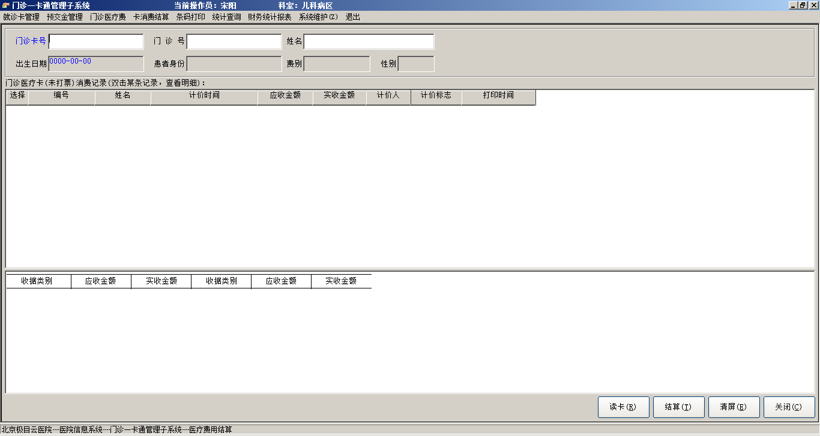
操作说明：
- 用户输入门诊卡号或通过读卡，提取病人的卡消费记录，双击某条记录可以查看此张详细的收费信息，如下图：
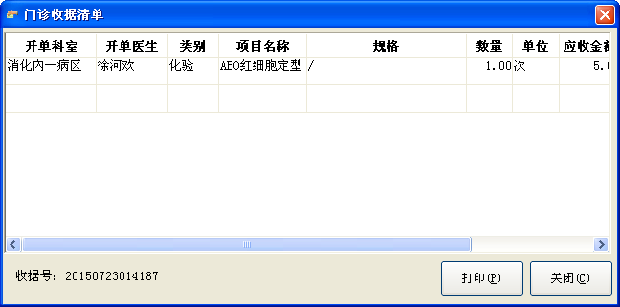
- 点击【关闭】按钮，返回结算窗体，在结算窗体点击[结算]按钮，确认本次结账信息。
- 点击【打印】按钮，打印本次结算信息。
- 注意事项：结算确认后不能回顾收据（即不能进行收据查询）。

收费结算票据作废
点击菜单“卡消费结算－收费结算票据作废”，进入结算票据作废窗体，如图：
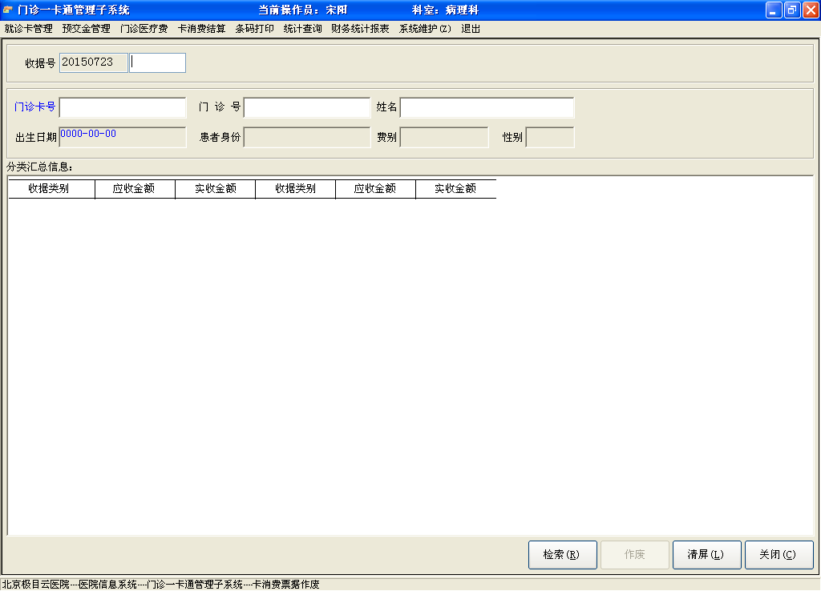

操作说明：
- 用户输入收据号，检索出病人信息及票据信息，点击【作废】，则票据作废。

结算发票查询
点击菜单“卡消费结算－结算发票查询”进入结算发票查询及打印窗体，如图：
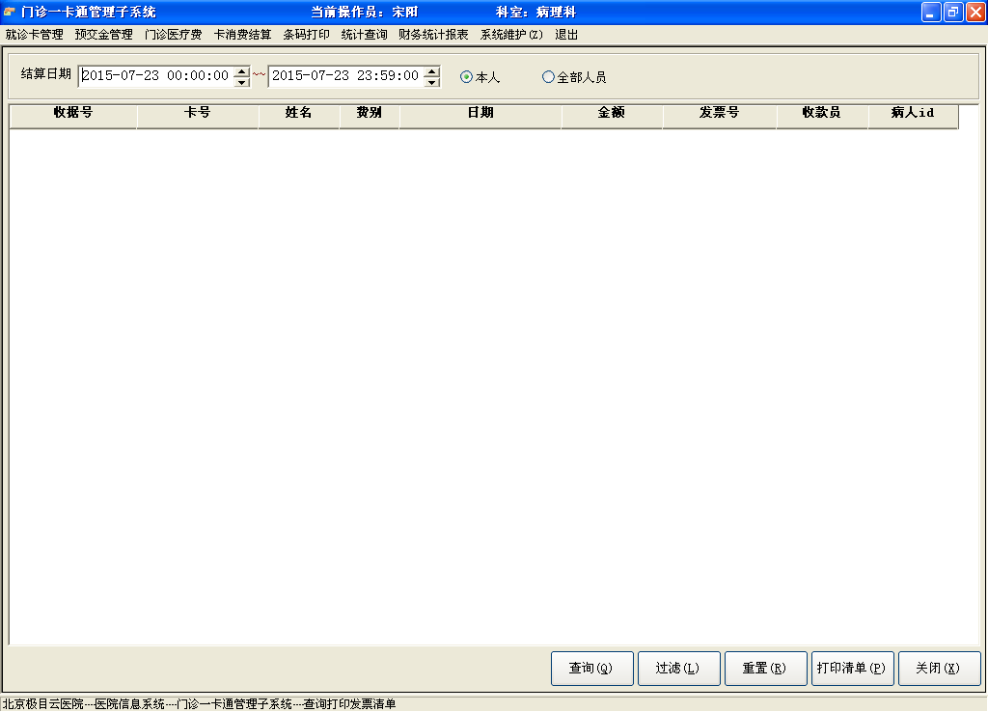
操作说明：
主要用于查询一段时间内本人或全部收费人员结算记录，并进行打印清单。

发票报损报废
点击菜单“卡消费结算-发票报损报废”，进入发票报损报废记录窗体，主要用于记录未被使用的报损或报废发票，直接点击【新增】，新增记录，选择标志，保存即可，如图：
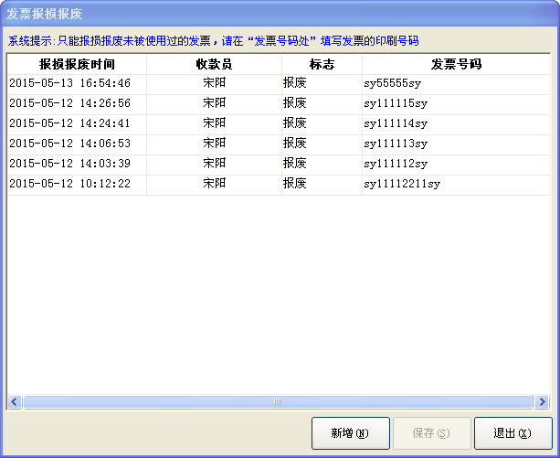

卡消费计价结账
点击菜单“卡消费结算－卡消费计价结账”，进入收费结账窗体，如下图：
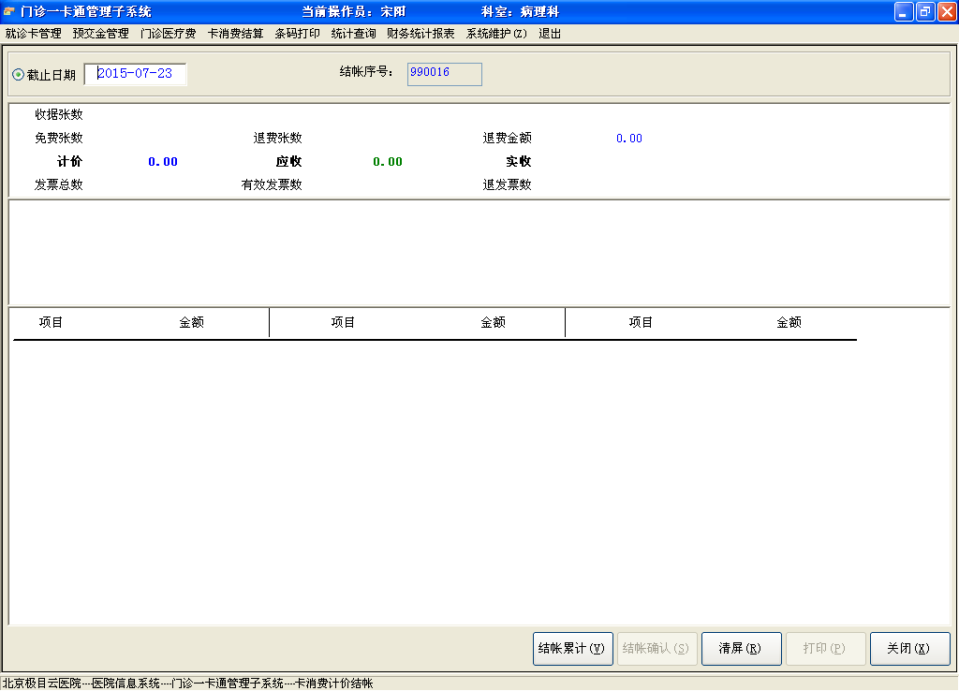
操作说明：
- 设置截止日期，截至日期默认为当天，点击【结账累计】按钮，对截至日期前发生的所有收费退费进行结账，系统自动统计出收据张数，免费张数、退费张数等信息，以及不同会计项目的统计金额，产生结账结果，如下图：
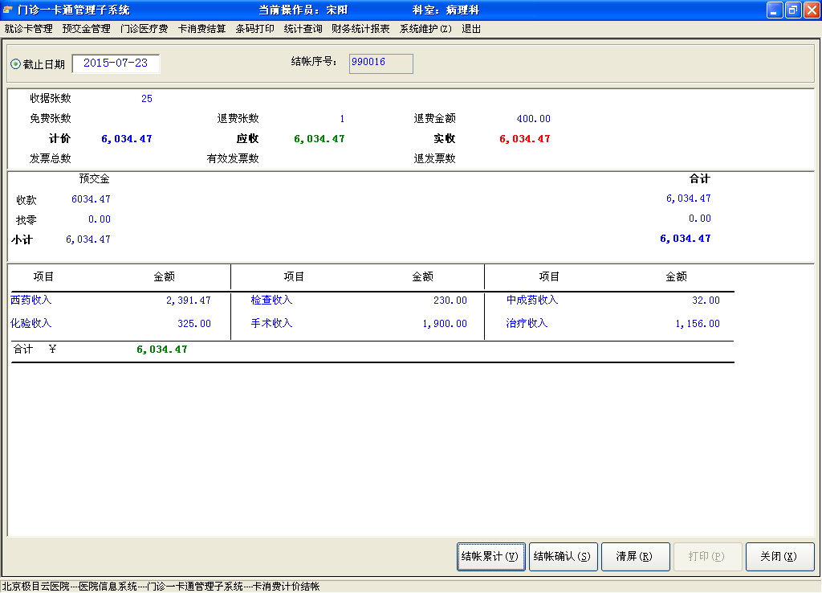
- 点击【结账确认】，则结账完成，同时打印结账交款单。

条码打印

检查项目条码打印
点击菜单“条码打印－检查项目条码打印”，进入检查项目条码打印窗体，输入门诊卡号，查询到执行科室为当前科室的检查项目，选中后点击【条码打印】按钮，打印检查项目条码，如下图：
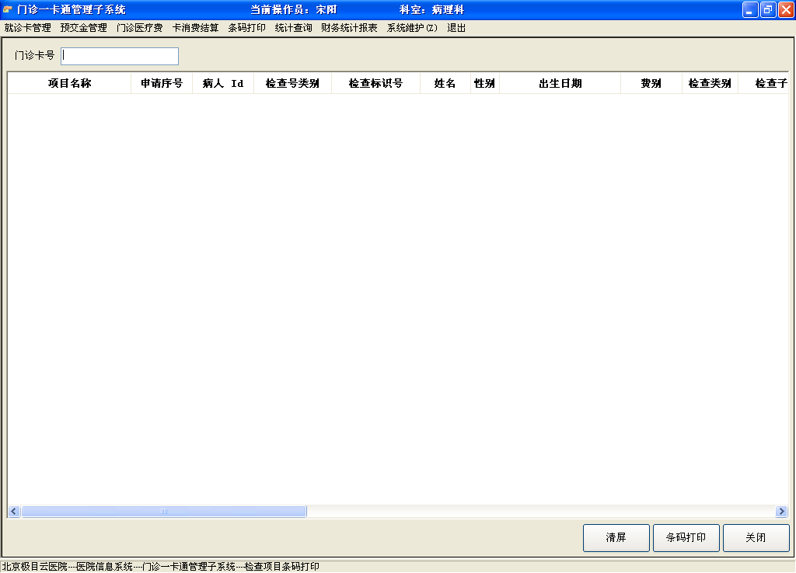

检验标本条码打印
点击菜单“条码打印－检验标本条码打印”，进入检验标本条码打印窗体，输入门诊卡号或病人ID，查询到检验项目，选中后点击【条码打印】按钮，如下图：
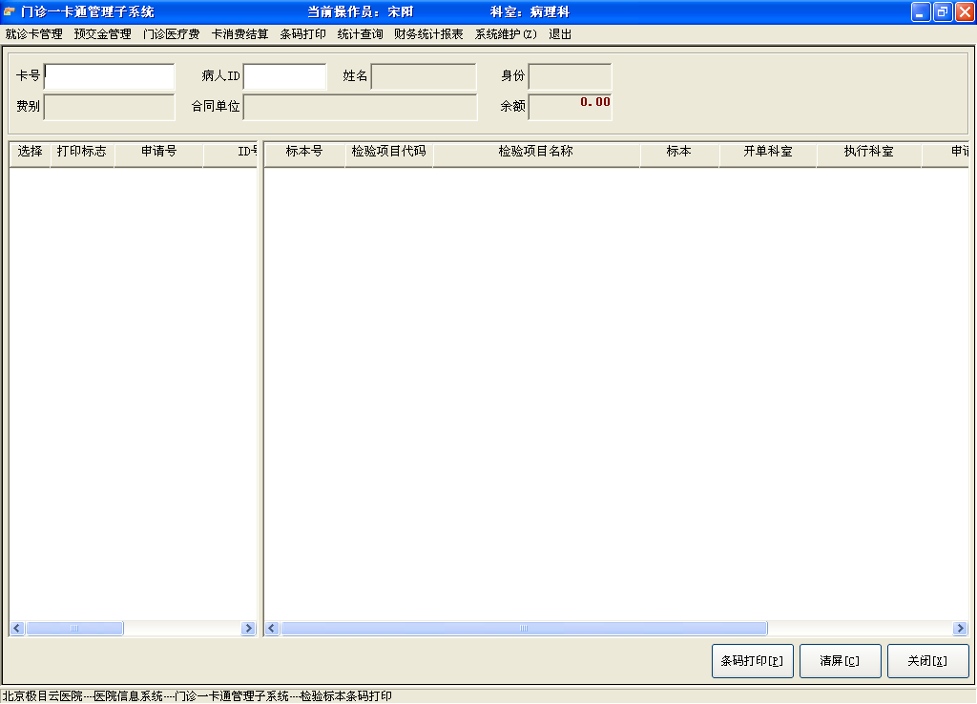

统计查询

卡费用监控
点击菜单“统计查询－卡费用监控”，进入账目不平记录窗体，该窗体用于统计交款和消费不一致记录的查询，如图：
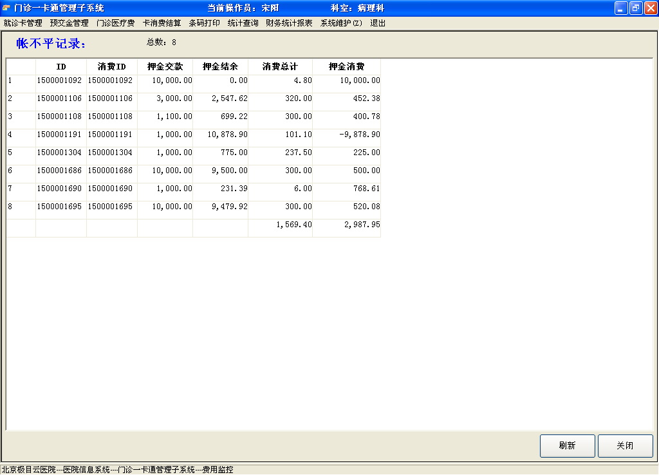

卡消费结账查询
点击菜单“统计查询－卡消费结账查询”，进入“卡消费结账查询”窗体，根据时间去检索收费，挂号等信息进行检索，如下图：
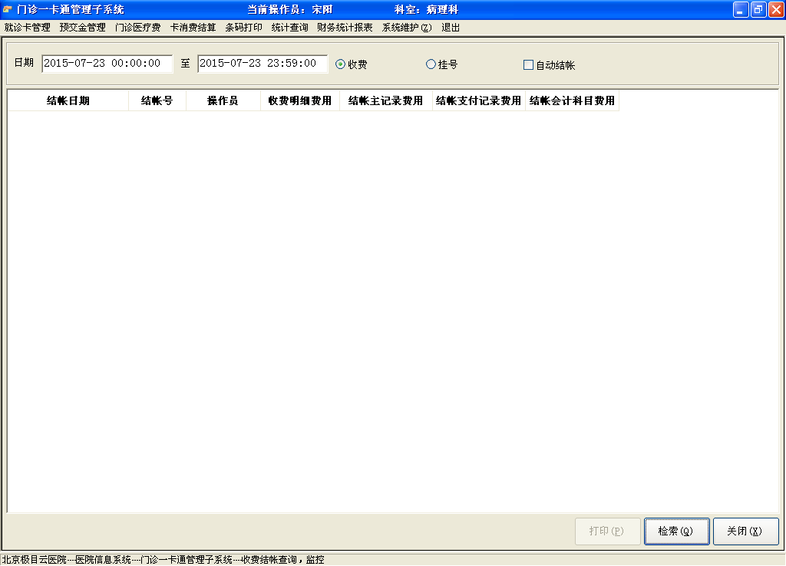

卡消费退费查询
点击菜单“统计查询－卡消费退费查询”，进入“卡消费退费查询”窗体，根据时间段去检索卡消费退费记录，如下图：
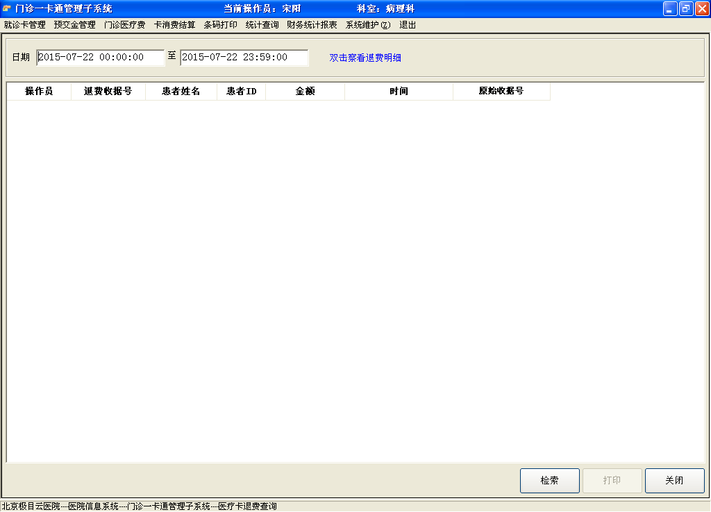
双击可以查看退费明细，如下图：
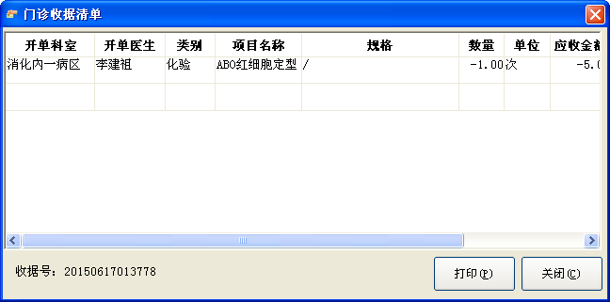

门诊病历信息查询
点击菜单“统计查询－门诊病历信息查询”，进入“门诊病历信息查询”窗体，打开窗体时会自动检索该时间段的病人（默认为一周），也可根据门诊卡号检索出病人信息，如下图：
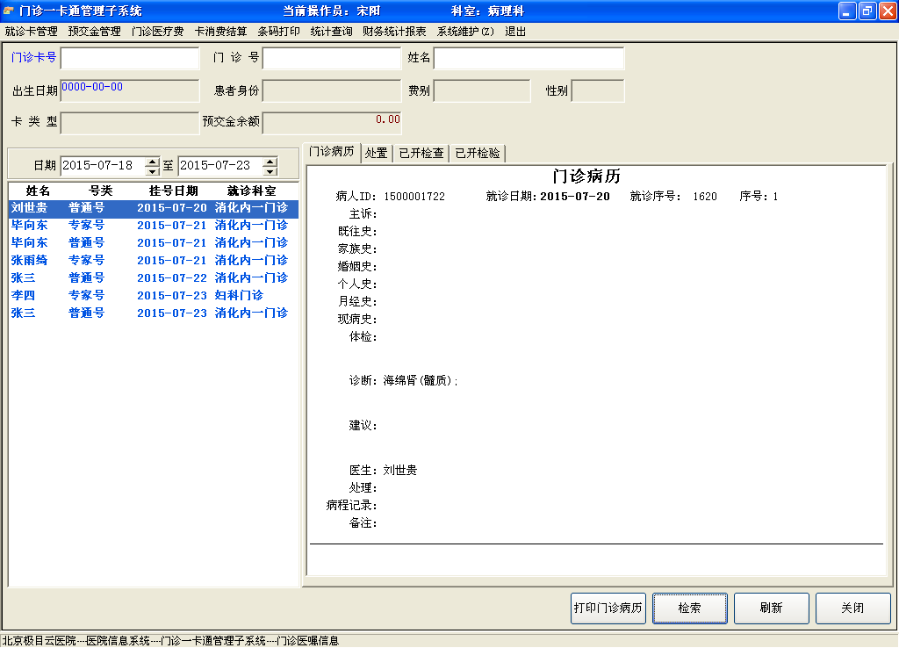
双击左侧病人，右侧就会显示该病人的病历信息。

预交金结账查询
点击菜单“统计查询－预交金结账查询”，进入“查询预交金结账单”窗体，如下图：
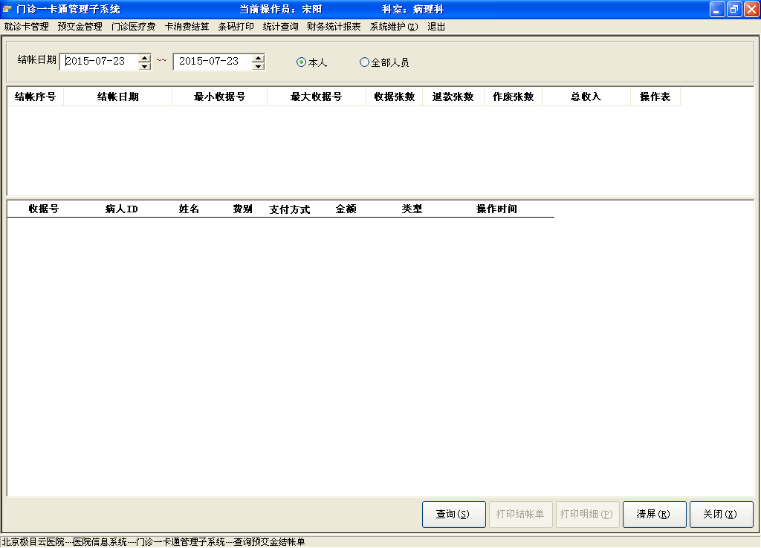
操作说明：
- 输入结账日期区间，点击【查询】按钮，若选择“本人”则统计指定时间区间内当前操作员的预交金结账信息，若选择“全部人员”，则统计指定时间区间内所有操作员的预交金结账信息，查询结果如下图。点击一条记录，在下方显示该结账号对应的所有收费记录，如果没有符合条件的查询结果，系统会提示“结果为空，请输入正确的日期区间”。
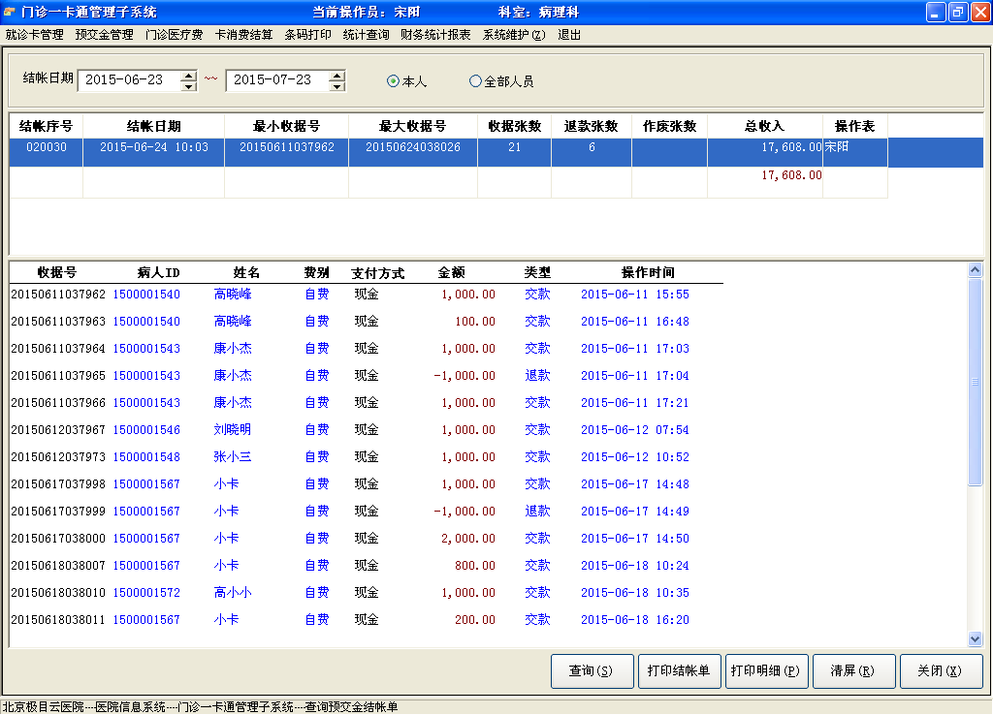
- 选择一条结账记录，点击【打印结账单】，则打印该条结账记录，点击【打印明细】，则打印该结账记录所对应的所有账单明细。

卡挂号结账查询
点击菜单“统计查询－卡挂号结账查询”，进入卡挂号结账查询窗体，如下图：
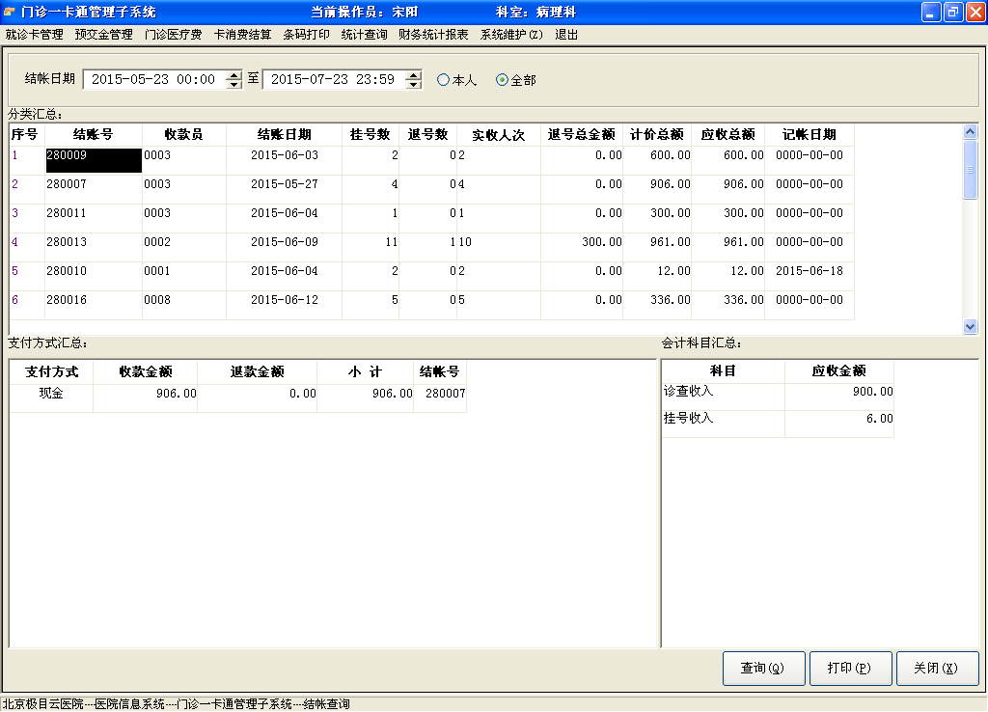
操作说明：
- 设置结账日期区间，点击【查询】按钮，若选择“本人”则统计指定时间区间内当前操作员的卡挂号结账汇总记录，若选择“全部人员”，则统计指定时间区间内所有收款员的挂号结账汇总记录。
- 双击一条结账记录，在下方显示该结账号对应的支付方式金额汇总和会计科目汇总。
- 点击【打印】，可将卡挂号结账记录进行打印。

医疗费结账查询
点击菜单“统计查询－医疗费结账查询”，进入“医疗费结账查询”窗体，如下图：
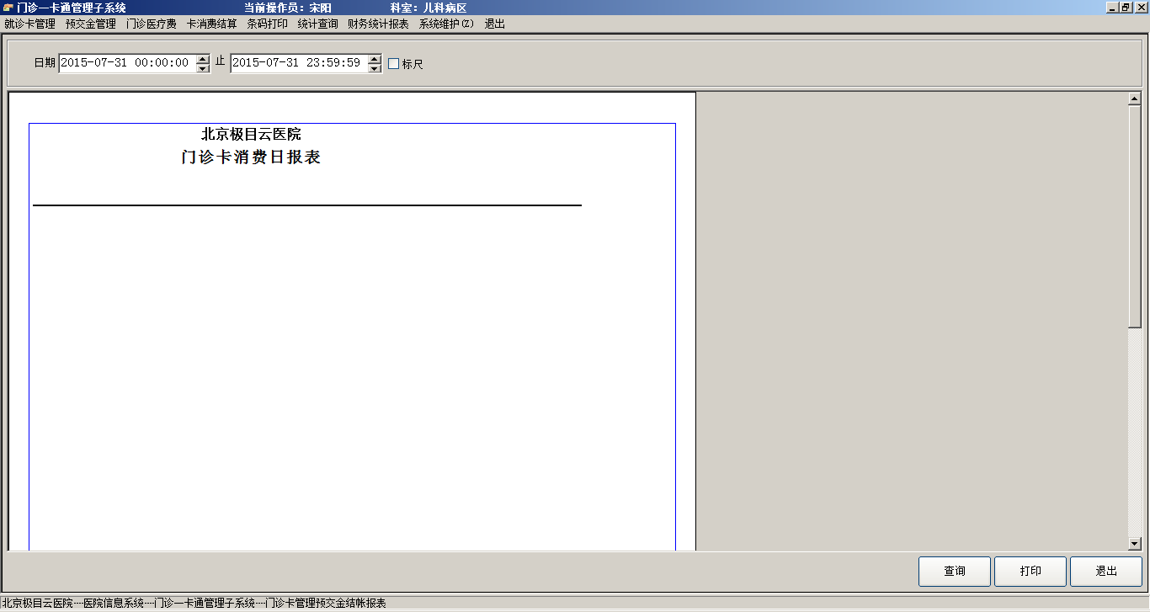
操作说明：
- 设置好查询结账日期区间，点击【查询】按钮，即可查询出这段时间内医疗费结账明细，包括收据统计、费用统计并按会计科目汇总显示、预交金统计，点击【打印】按钮可以打印结账明细，点击【退出】按钮则关闭窗体。

卡消费明细查询
点击菜单“统计查询－卡消费明细查询”，进入“卡消费明细查询”窗体，如下图：
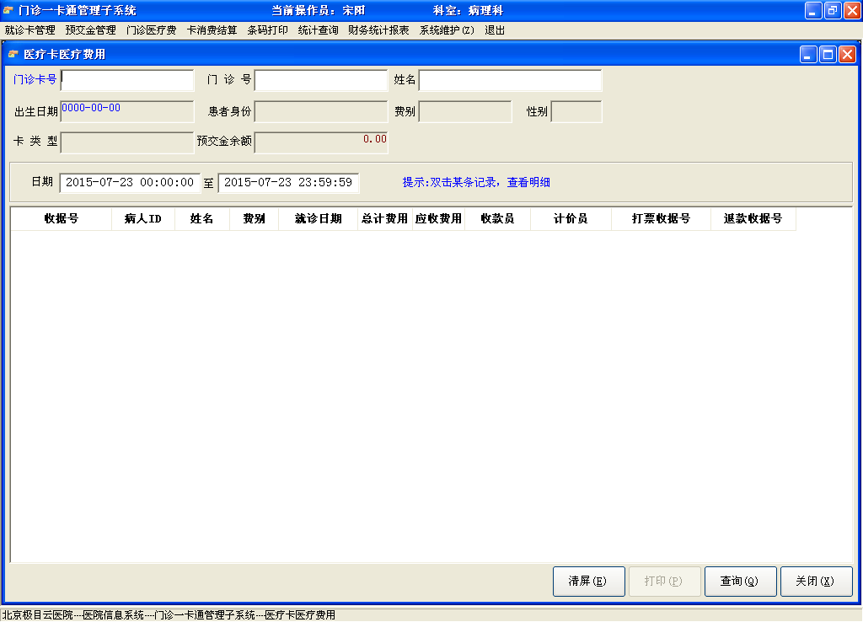
操作说明：
- 根据输入门诊卡号以及设置的时间区间，点击【查询】按钮，即可查询出该病人这段时间的消费记录，双击任意一条记录即可查看该消费记录对应的明细记录。
- 点击【打印】，可打印消费记录。

发票明细项目查询
点击菜单“统计查询－发票明细项目查询”，进入“发票明细项目查询”窗体，如下图：
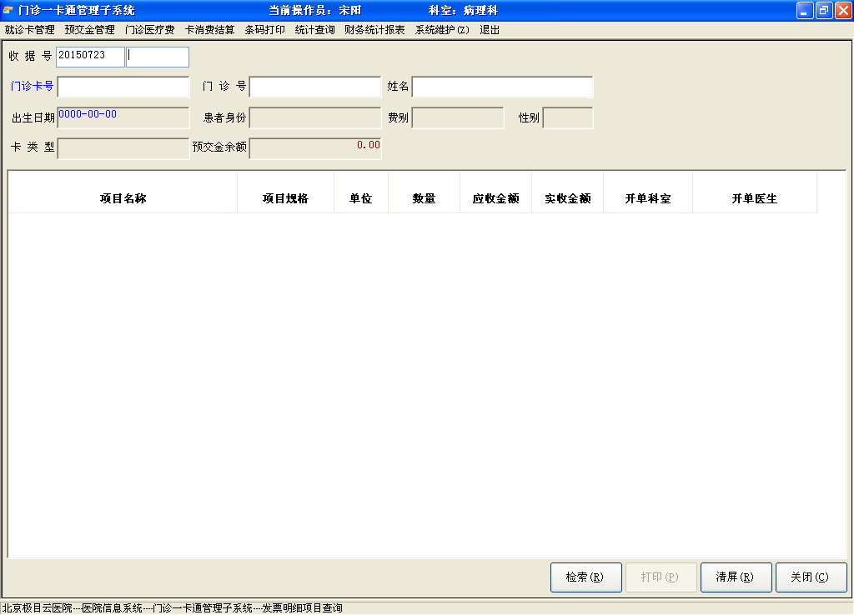
操作说明：
- 输入收据号，点击【检索】，则提取出已结算打票的所有收据明细，点击【打印】按钮，可以将查询出的信息进行打印。

办卡明细查询
点击菜单“统计查询－办卡明细查询”，进入“办卡明细查询”窗体，如图：
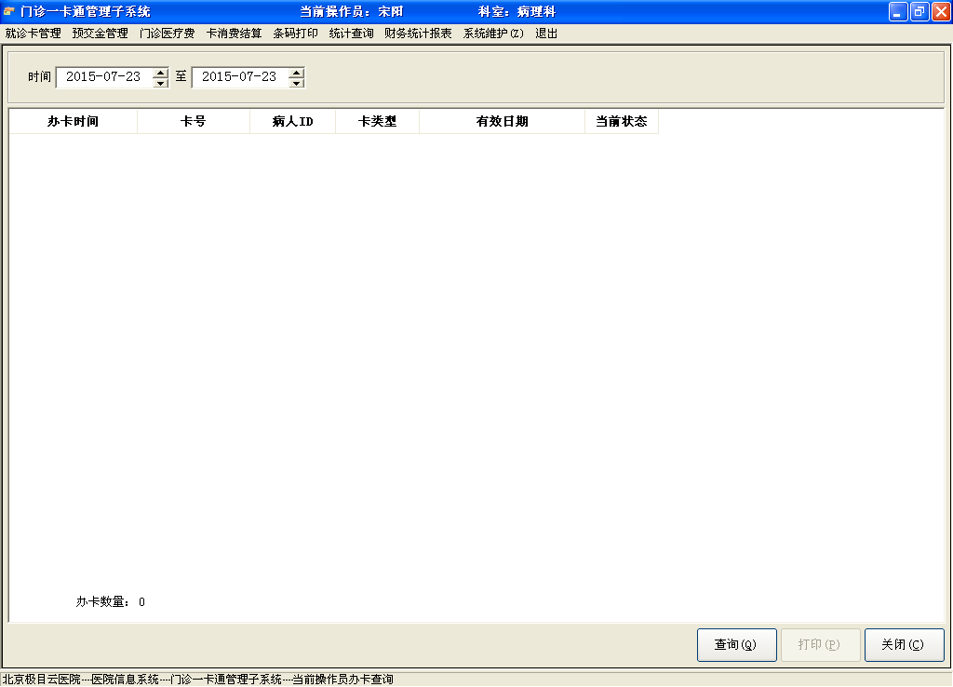
操作说明：
- 用户输入查询的时间范围，点击【查询】，系统将提取该时间段内当前操作员办卡的详细列表及办卡数量。
- 点击【打印】按钮，打印办卡明细报表，点击【关闭】按钮则关闭办卡明细查询窗体。

卡使用日志
点击菜单“统计查询－卡使用日志”，进入“卡使用日志”窗体，如图：
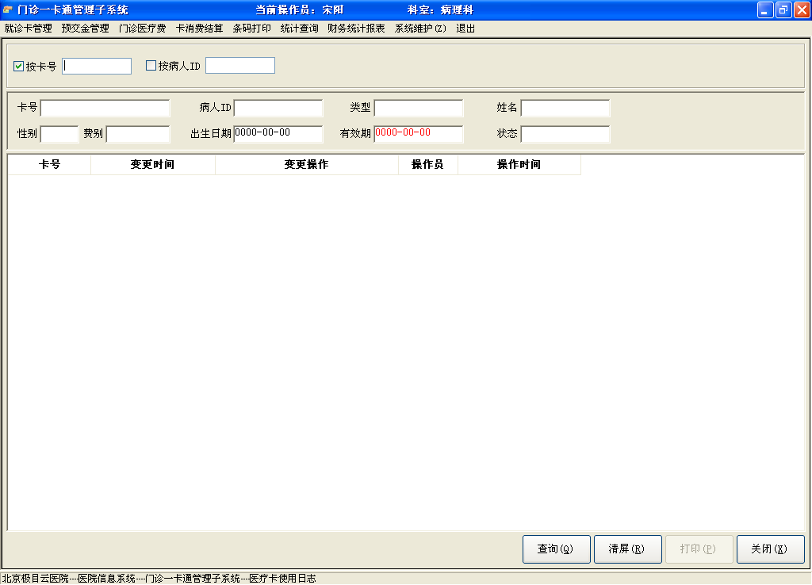
操作说明：
- 用户输入卡号或病人id，点击【查询】，系统将提取该卡的卡信息。

科室收入查询
点击菜单“统计查询-科室收入查询”，则进入“科室收入查询”窗体，如下图：
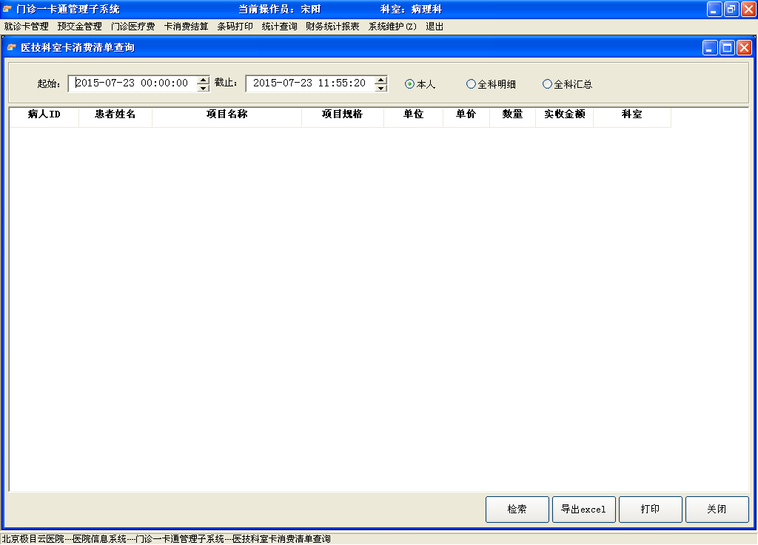
操作说明：
- 该窗体统计一段时间内卡的所有消费记录。若选择“本人”，则检索出本人这段时间内所计价项目的收款记录。若选择“全科明细”，则检索出当前科室这段时间内所有计价人的项目计价收款记录明细。所选择“全科汇总”，则检索出当前科室这段时间内所有计价人的收款总额。
- 统计结果，可进行打印，也可导出excel文档。

收款员工作量统计
点击菜单“统计查询-收款员工作量统计”，则进入“收款员工作量统计”窗体，如下图：
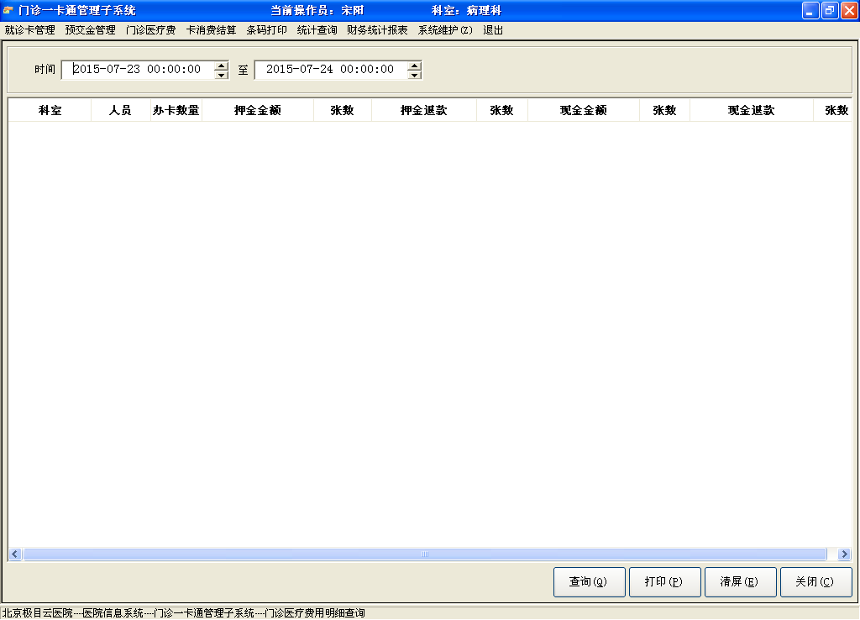
操作说明：
- 设置时间区间，点击【查询】按钮，即可查询出这段时间内所有收款员的办卡及交款记录汇总，可进行打印。

财务统计报表
该菜单包括门诊双十统计和门诊卡收入统计，其中门诊双十统计主要统计一段时间内的所有开出的药品列表，以及每种药品所对应的医生开单记录。门诊卡收入统计，即统计一段时间内门诊卡收入汇总，按会计科目进行汇总显示。
操作比较简单，不再描述。

系统维护
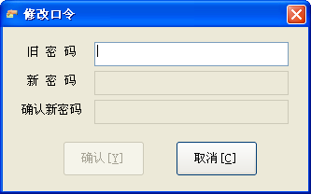
操作说明：
用户输入旧密码，按回车键，若旧密码错误，则不允许输入新密码；若旧密码正确，则可以输入新密码和确认新密码（新密码和确认新密码必须一致），然后点击【确认】，则系统提示密码修改成功。

注意事项
[说明系统在使用过程中某些部分或整体部分需要注意的事项。]

常见问题及其解决方法
[以枚举的形式列出系统在运行中可能出现的问题及解决办法。]

结束语
感谢您使用门诊一卡通管理子系统，希望您在使用的过程中提出宝贵意见。

